消费品召回公告
生产者名称 | 汕头市澄海区新艺诚玩具厂
召回实施时间 | 2019年4月20日至2019年7月20日
产品名称 | 玩具充电器 | 品牌 | / | 型号/规格 | HY-036250
生产起止日期 | 2017年10月至2018年12月 | 生产批号  /批次 | / | 召回数量 | 800
产品描述及外观照片 | 该充电器是遥控玩具（33725）配套用  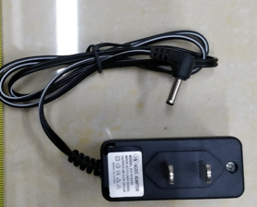
缺陷描述及缺陷部位照片 | 电击防护、发热、电气强度、结构、爬电距离、电气间隙和贯通绝缘距离项目不符合安全要求。  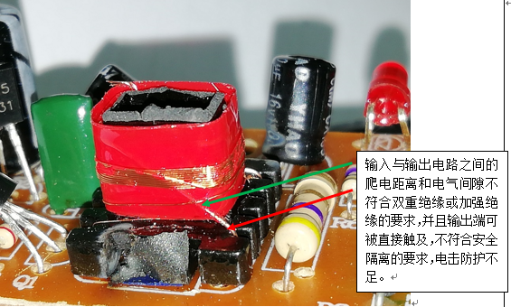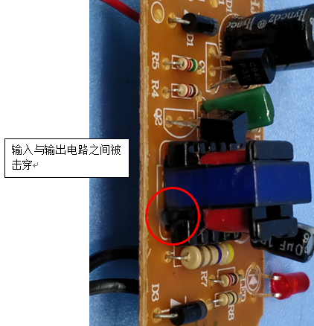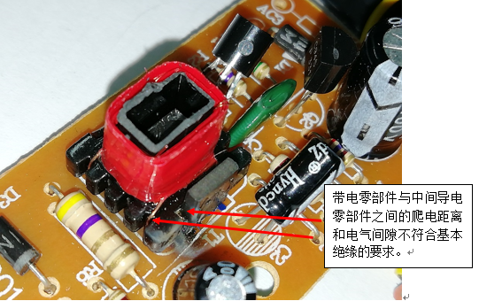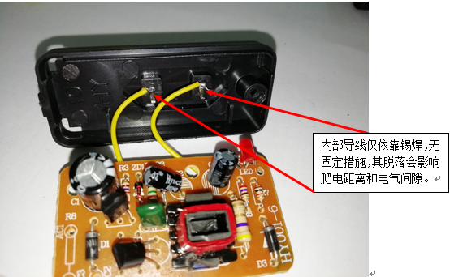
可能造成的后果 | 可能发生起火、触电危险，导致人身伤害和其他财产损失。
召回措施 | 充电器退货处理
投诉索赔情况 | 无
事故及人员伤亡情况 | 无
通知消费者方式 | 消费者可登录公司网站： https://xinyichengwanju.1688.com/，拨打公司售后电话：0754-85635685，了解该召回产品的具体信息
其他信息 | 相关用户也可以登录广东省市场监督管理局网站（ http://amr.gd.gov.cn/），或拨打广东省市场监督管理局缺陷产品管理中心热线电话：020-89232663，了解更多信息。

